

Škola | ZŠ Třeboň, Sokolská 296, 379 01 Třeboň
Autor | Mgr. Šárka Petříková
Číslo | VY_12_INOVACE_1083
Název | U lidských obydlí
Téma hodiny | Ekosystém – U lidských obydlí
Předmět | Přírodověda
Ročník/y/ | 4.C
Anotace | Materiál obsahuje text s informacemi a úkoly, které vychází s textu a ověří tak uvědomělé čtení a orientaci v textu.
Očekávaný výstup | Žáci si samostatně prostudují text a dále vypracovávají úkoly zaměřené na kontrolu uvědomělého čtení.
Druh učebního materiálu | Pracovní list

U lidských obydlí
S tím, jak si člověk začal pěstovat hospodářské plodiny a chovat dobytek pro svoji obživu, začal měnit i ráz krajiny kolem sebe. Vytváří společenstvo rostlin a živočichů. Některé živočichy si kolem sebe člověk záměrně chová, jiní se k člověku přiřadili díky výhodám, které jim žití vedle lidské společnosti přináší.
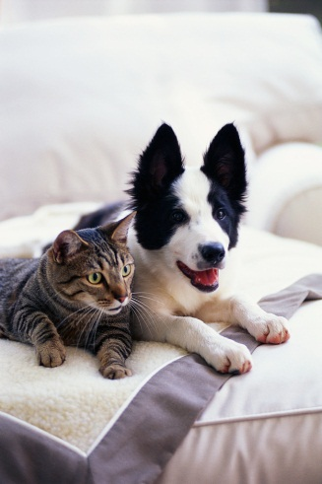
Člověk se při pěstování rostlin soustřeďuje hlavně na hospodářské plodiny, ovocné dřeviny a okrasné rostliny. Nejen pěstování rostlin přináší užitek zvěři, která se přesunula z lesů a luk do blízkosti lidí. Jsou to také stavby, které zvířata využívají jako úkryty. Např. vlaštovky, jiřičky, vrabci, holuby, ti všichni dnes hnízdí v blízkosti lidí. Z dalších zvířat si můžeme připomenout kuny, hlodavce, apod.
Bohužel se k lidským obydlím nestěhují jen příjemná zvířátka, ale také škůdci, kteří poškozují rostliny, ničí stavby, užírají zásoby a mohou přenášet i nebezpečné nemoci (potkan).
U lidských obydlí nenajdeme jen škůdce a divoká zvířata, která se k člověku přiřadila sama, ale také zvířata, která si člověk vyšlechtil pro svoji zábavu a užitek (např. králík domácí, kůň, pes, kur domácí).

- Vyjmenujte živočichy, kteří se k člověku přidali, napište, jaký z toho mají užitek:

- Správně spojte:
Tulipán zahradní
Narcis žlutý
Okrasné rostliny
Pampeliška lékařská
Sedmikráska chudobka

- Napište, proč se začala měnit krajina a kdo to způsobil:

- Nakreslete živočicha, kterého si člověk vyšlechtil pro svůj užitek:

Zdroje:
Archiv autora
www.office.misrosoft.com

